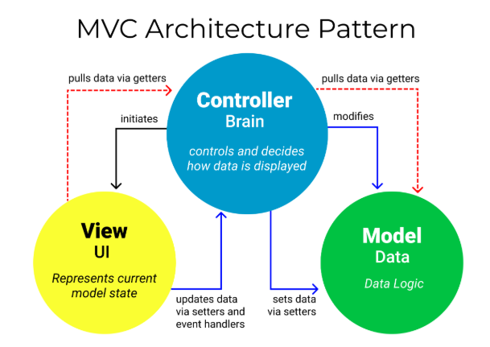

<https://www.freecodecamp.org/news/the-model-view-controller-pattern-mvc-architecture-and-frameworks-explained/>

leer los SP <https://github.com/jamesmosq/GUI/blob/main/GUI/db_SP>

El Modelo-Vista-Controlador (MVC) es un patrón de arquitectura de software que divide una aplicación en tres componentes interconectados para una mejor organización y mantenimiento. El Modelo maneja los datos y la lógica de negocio, la Vista se encarga de la presentación al usuario, y el Controlador actúa como intermediario, gestionando la interacción entre el Modelo y la Vista. Esta separación de preocupaciones mejora la reutilización de código y facilita la colaboración entre los desarrolladores.

Componentes del MVC

1. **Modelo**
   * **Función:** Gestiona los datos y la lógica de negocio de la aplicación. Se encarga de acceder a la base de datos, aplicar reglas de negocio y validar la información.
   * **Independencia:** No tiene conocimiento de la Vista ni del Controlador; responde a las peticiones del Controlador.
2. **Vista**
   * **Función:** Representa la información al usuario y se encarga de la interfaz gráfica o página web. Su única responsabilidad es mostrar los datos en un formato adecuado.
   * **Interacción:** Muestra la información que recibe del Modelo y puede enviar las interacciones del usuario al Controlador.
3. **Controlador**
   * **Función:** Actúa como intermediario, recibiendo las entradas del usuario y enrutando la lógica.
   * **Flujo:** Recibe la solicitud del usuario, consulta al Modelo para obtener los datos necesarios y, luego, le indica a la Vista qué debe mostrar.

**¿Cómo funciona?**

1. El usuario interactúa con la Vista (por ejemplo, haciendo clic en un botón).
2. La Vista notifica al Controlador sobre la acción del usuario.
3. El Controlador procesa la solicitud, interactuando con el Modelo para obtener o modificar datos.
4. El Controlador actualiza la Vista con los nuevos datos o con la respuesta de la aplicación.

**Ver el video:** <https://www.youtube.com/watch?v=UU8AKk8Slqg>

**Leer:** <https://developer.mozilla.org/es/docs/Glossary/MVC>

**Leer:** <https://www.freecodecamp.org/espanol/news/el-modelo-de-arquitectura-view-controller-pattern/>